MATEŘSKÁ ŠKOLA PARDUBICE
POSPÍŠILOVO NÁMĚSTÍ 1692

ZPRAVODAJ 1. POLOLETÍ
ŠKOLNÍ ROK 2021 - 2022

tel: 466264555 773951904
mobil: 773951904 - nová budova
e-mail: mskolka@volny.cz
web: http:// mspospisilovo.cz
PLÁNOVANÉ AKCE - zrealizováno
ZÁŘÍ
21. 9. v 8 hodin 3. a 4. třída VÝLET ŽLEBY
24. 9. v 9 a 10 hodin Divadlo v MŠ Mauglí – všechny třídy – pro malý počet dětí - divadlo zrušeno, BUDE NAHRAZENO 8.2.
29. 9. v 15,45 hodin VALNÁ HROMADA SPOLKU RODIČŮ ve 4. třídě
30. 9. v 8 hodin 1. a 6. třída VÝLET ŽLEBY
ŘÍJEN
6. 10. v 8 hodin 2. a 5. třída VÝLET BÍTOVANY
13. 10. v 9 a 10 hodin DIVADLO V MŠ KŘÍŽEM KRÁŽEM PO NOVÉM ZÉLANDU – všechny třídy
20. 10. dopoledne OSLAVA DNE STROMŮ na zahradě MŠ poznávací program pro děti
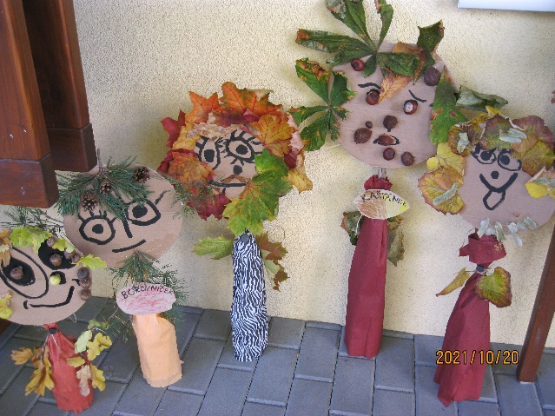
21. 10. v 10 hodin KNIHOVNA- 6. třída Program: Kouzelný svět zvířátek
22. 10. v 10 hodin KNIHOVNA - 1. třída Informační beseda
LISTOPAD
2. 11. v 8 hodin PODZIMNÍ FOTOGRAFOVÁNÍ JEDNOTLIVCI
3. 11. v 10 hodin KNIHOVNA - 3. třída Program: Jak bylo malé růžové slůně smutné, a jak všechno dobře dopadlo
4. 11. v 10 hodin KNIHOVNA - 4. třída Program: Jak bylo malé růžové slůně smutné, a jak všechno dobře dopadlo
18. 11. Úklid zahrady - HRABÁNÍ LISTÍ NA ŠKOLNÍ ZAHRADĚ zaměstnanci a rodiče s dětmi
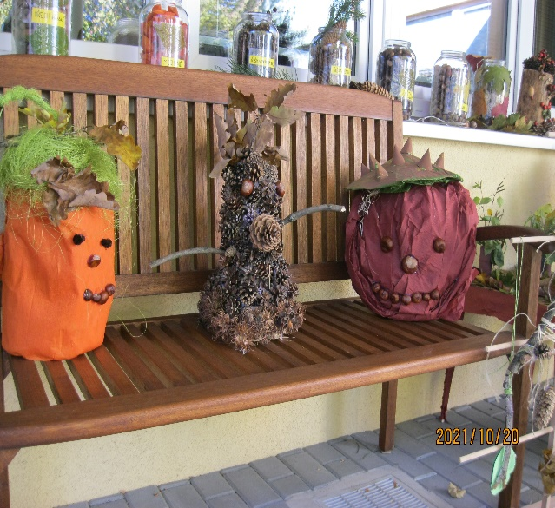
Co nás čeká od doby vydání 22. 11. 2021
PROSINEC
2. 12. v 15,30 hodin ADVENTNÍ ZPÍVÁNÍ NA ZAHRADĚ MŠ, prohlídka a krmení zvířátek z Apolenky – společné odpoledne s rodiči
7. 12 v MŠ divadlo pro všechny třídy „jak Honza ke štěstí přišel“
3. 12. MIKULÁŠ VE ŠKOLCE
LEDEN
Prosíme, sledujte web a nástěnky pro rodiče na jednotlivých třídách, děkujeme.
Vhled do 2. pololetí školního roku 2021-2022
22. 2. - Karneval v MŠ
28. 2. – 6.3. Jarní prázdniny
18. 3. Jarní hrad ve školce
13. 4. Velikonoční hra
KURZ LYŽOVÁNÍ A IN-LINE BRUSLE
WWW.SKIFANATIC.CZ
Lyžování: leden 2022
On-line bruslení: květen – červen 2022

EKOLOGICKÉ SBĚROVÉ AKTIVITY V MŠ
Sběr papíru – Prosíme Vás, abyste papír roztřídili a svázali provázkem.
Sběrové místo je za školní kuchyní.
Sběr PET lahví
Sbíráme PET lahve různých velikostí, sešlápnuté – venku vhazujte do žlutého kontejneru.
Sběr použitého kuchyňského oleje – odvoz FRITEX s.r.o.
Sběrové místo u dílny za ředitelnou – černý kontejner.
Olej uzavírejte do plastových lahví.
Učme děti, že oleje nepatří do kanalizace!

RECYKLOHRANÍ
Sběr použitých baterií a tonerů
Použité tonery můžete vhazovat do označených krabic u dílny za ředitelnou. Použité vybité baterie vhazujte do vyznačených nádob v šatnách jednotlivých tříd- „baterkožrouti.“
Sběr drobných elektrospotřebičů
Můžete vhazovat veškeré drobné elektro – spotřebiče, které se vejdou do červené sběrné nádoby. Nevhazujte sem baterie a žárovky.
Sběr- starých funkčních i nefunkčních mobilních telefonů - předejte na třídě pedagogovi (sběr v hospodářské budově) – bývá sběr = svoz od Recyklohraní 1x v roce.
Děkujeme, že pomáháte chránit naši planetu.
